



**APLIKASI KONVERSI SUHU**

**menggunakan pyyhon tkinter**

**LAPORAN PRATIKUM**

**PEMOGRAMAN BERORIENTASI OBJEK**

TEKNIK INFORMATIKA

UNIVERSITAS MUHAMMADIYAH CIREBON

TAHUN 2022 – 2023

KATA PENGANTAR

**Di susun oleh**

**NAMA : SOLEHUDIN**

**NIM : 220511149**

**KELAS : TI22L**

Pemograman Berorientasi Objek merupakan suatu bahasa pemrograman yang memberikan berbagai fasilitas pembuatan aplikasi untuk mengolah teks, grafik, angka, database dan aplikasi web. Program ini mempunyai kemampuan luas yang terletak pada produktifitas, kualitas, pengembangan perangkat lunak, kecepatan kompilasi, pola desain yang menarik serta bahasa pemrogramannya terstruktur dan lengkap.

Fasilitas pemrograman dibagi dalam dua kelompok yaitu object dan bahasa pemrograman. Object adalah suatu komponen yang mempunyai bentuk fisik dan biasanya dapat dilihat. Object biasanya dipakai untuk melakukan tugas tertentu dan mempunyai batasan-batasan tertentu. Sedangkan bahasa pemrograman dapat disebut sekumpulan teks yang mempunyai arti tertentu dan disusun dengan aturan tertentu untuk menjalankan tugas tertentu. Gabungan antara object dengan bahasa pemrograman sering disebut bahasa pemrograman berorientasi object. Tujuan dari PBO/OOP diciptakan adalah untuk mempermudah pengembangan program dengan cara mengikuti model yang telah ada dikehidupan sehari-hari.

Cirebon, November 2023

Penyusun

**BAB I**

**PENDAHULUAN**

**1.1 Latar belakang**

Latar belakang makalah ini terfokus pada pemrograman berorientasi objek (PBO) dalam konteks pembuatan aplikasi Konversi Suhu sederhana dengan menggunakan Python Tkinter. Pemrograman Berorientasi Objek merupakan paradigma yang mendasarkan struktur kode pada konsep objek, yang memungkinkan pengembangan perangkat lunak yang lebih modular, fleksibel, dan mudah dipahami. Oleh karena itu, pembuatan aplikasi ini bertujuan untuk memberikan solusi yang menggabungkan keunggulan PBO dan kehandalan Tkinter dalam pengembangan antarmuka pengguna.

Implementasi antarmuka pengguna dengan menggunakan Pyhton tkinter dalam pembuatan aplikasi Konversi suhu akan memudahkan mempelajari mengetahui satuan derajat suhu lainnya

**BAB II**

**PEMBAHASAN**

**2.1 Konversi suhu**

Sebelum membuat progam konversi suhu, harus mengetahui rumus konversi suhu

berikut tabel rumus nya:

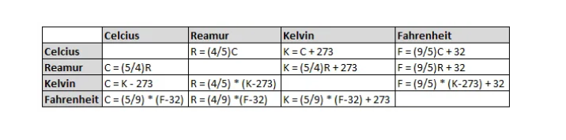

**2.2 MEMBUAT JUDUL PROGAM dan Frame**

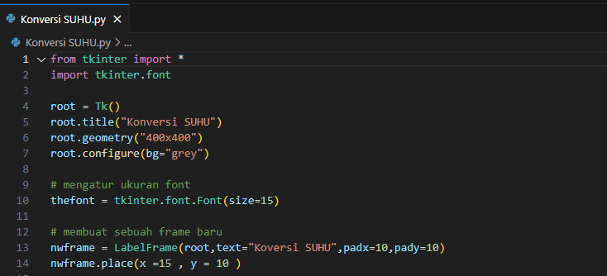

Setelah mengeatahui rumus suhu, membuat judul pda vcsode dan megatur ukuran frame

**2.3 Membuat kontak input nomor & dan memasukan rumus**

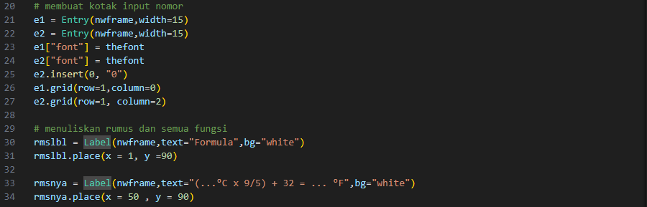

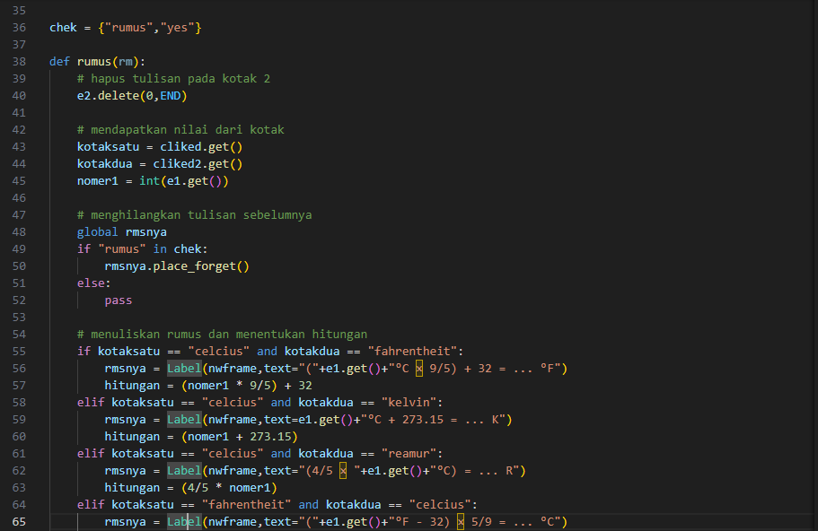

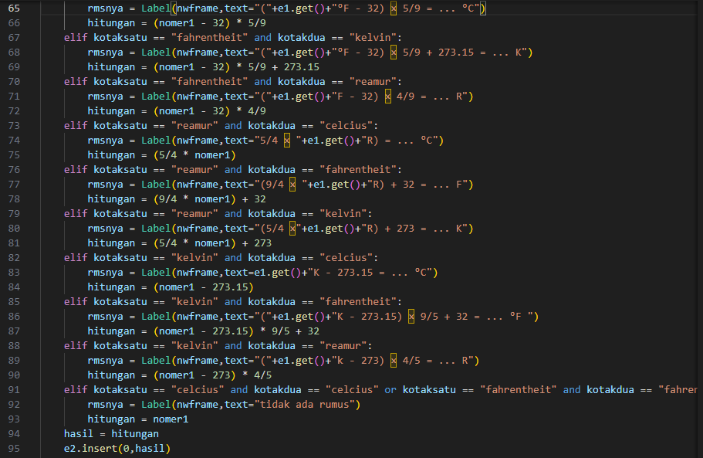

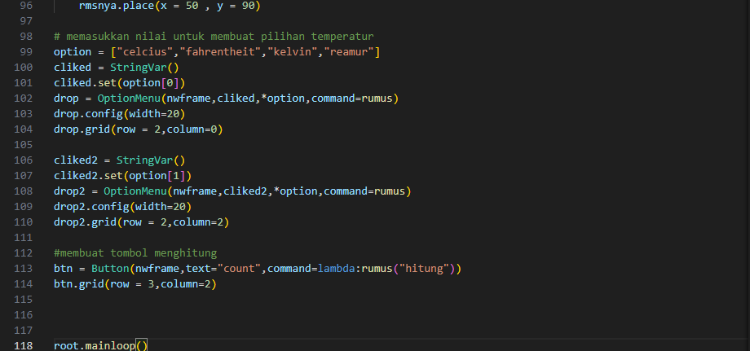

2.4 Memampilkan Hasil Koversi Suhu

Dari progam tersebut dapat memunculkan hasil konversi dari Celcius ke Fahrenheit, yakni

10⁰ C sma dengan 50⁰ Fahrenheit

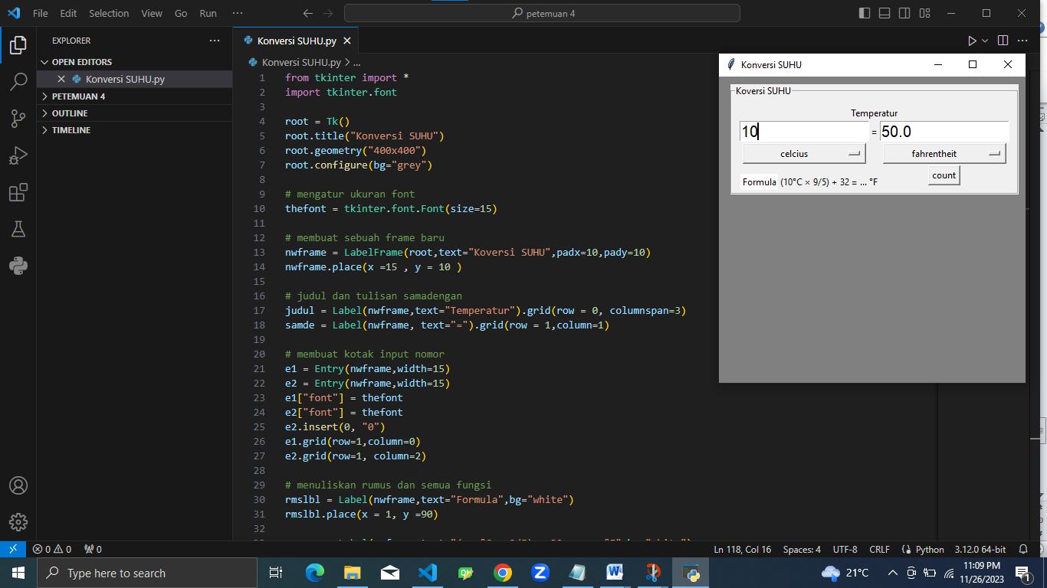

10⁰ C sma dengan 283.15⁰ Kelvin

